臺南市佳里國民小學一年級新生家長教育座談會通知單

親愛的一年級新生家長：
我們恭喜您！您的孩子已經長大了。當您看到自己的子女穿著制服，背上書包那副可愛模樣，幾乎都會露出興奮的笑容，充滿期待，寄予無限的厚望，希望他踏出求學的一小步，也走出他人生的一大步！成長的喜悅之外，是否也憂心這一段路程他能否安穩、快樂地走過？
我們應該對初入學的孩子提供哪些輔導和幫助，讓他們能有一個好的開始，是大家共同關切的課題。有鑑於此，本校訂於103年9月1日﹙星期一﹚上午8時30分至12時舉辦一年級新生家長教育座談會，竭誠邀請您及家人一起來重視子女未來的教育，希望您能撥冗參與。讓我們預祝您的子弟在本校能夠健康快樂的成長。
※活動內容及程序:
時 間 | 活 動 內 容 | 主 持 人 | 地 點 | 備 註
7:50-8:30 | 報到、相見歡 | 各班級任老師 | 各班教室
8:30-9:30 | 親師座談、  班親會、  校園探索闖關 | 各班級任老師  輔導室、故事團 | 各班教室
9:35-10:30 | 學校簡介  迎新活動 | 校長  各處室主任 | 中正堂 | 師長介紹
10:30-11:10 | 綜合座談與  教育問題溝通 | 校長  各處室主任 | 中正堂
11:10-12:00 | 親職講座  健康促進宣導活動 | 輔導室  學務處 | 中正堂
12:00~ | 散會 | 各班級任老師 | 各班教室 | 一年級各班放學
12:00~ | 祖孫暨新住民親子骰子樂  三代同堂打卡趣 | 輔導室 | 一年六班旁廣場 | 祖孫同樂、三代同堂來就送神秘小禮物唷! （配合祖父母節）

校 長 鄭 勝 男
敬 啟
家長會長 戴 富 仁

佳里國小新生入學須知

親愛的家長，您好：
恭喜您的孩子進入一年級了！在此我們展開雙手，歡迎您的寶貝成為佳里國小這個大家庭的一份子。
以下是為了讓小朋友能更順利學習，家長能更了解學校運作，所提供的有關訊息，也期望我們攜手合作，一起為我們的小寶貝而努力。下列事項將麻煩各位家長配合：

【 教 務 處 】
- 就學事項：
- 學生編班：依照教育部及教育局常態編班相關規定辦理，新生已於8月6日完成電腦編班作業，並公告在學校公佈欄及網站。
- 開學當天學生必須攜帶的物品，包括書包、鉛筆盒、水壺、抹布一條、個人衛生用品（手帕或衛生紙）。請家長提早為學生做準備，以便開學當天讓學生攜帶到校。
二、課程教學：
1.作息時間：
（1）9月1日（星期一）12：00放學（本日未用餐）。
（2）9月2日（星期二）16：00放學（本日用餐），之後作息時間
週一、三、四、五為半天課，中午12：35用餐後放學；
週二為全天課，下午16:00放學。請家長妥善安排子女放學後
的接送與生活照顧。
2、學生學習：
（1）一年級教科書選用版本
領域 | 本國語 | 數學 | 生活 | 健體 | 綜合 | 本土語
版本 | 康軒 | 翰林 | 康軒 | 南一 | 南一 | 金安
（2）開學前十週為注音符號教學，注音符號的熟練可以擴大孩子
閱讀學習的範圍，請家長多給予孩子鼓勵與信心。
（3）有關學習評量的訊息，導師會透過聯絡簿或通知單予以告知。
◎悅讀101－教育部國民中小學提升閱讀計畫，辦理「閱讀起步走─送給小學新鮮人一生最好的禮物」活動，每位小一新生均可由學校轉贈1份閱讀禮袋，內容包括：優質適齡童書、親子共讀指導手冊各1本及提袋1只，提供親子共讀；另班級圖書角有15種優質適齡童書。透過親師合作，提升孩童對閱讀的興趣，共同營造豐富的閱讀環境。

三、貼心叮嚀：
1. 親師合作：
老師在教學安排上需要家長的參與協助，例如晨間活動、校外活動、參觀等，希望您主動關心班級的需求，和老師共同合作，並放心的將孩子交給老師。

- 學習指導：
- 每天檢查孩子的功課及家庭聯絡簿，請指導孩子自己整理書包，提醒次日該攜帶的學用品，讓他們從做中學，養成事先準備、自我負責的習慣，並減輕書包重量，保持身體健康。
- 盡量透過聯絡簿和老師溝通、或於下課放學後透過電話和老師聯絡（除了緊急事情外，儘量避免上課時間和老師聯絡，以免耽誤孩子的學習）。
- 請重視正當休閒活動，培養親子共同閱讀習慣，以增加學習深度與廣度，並增進孩子的智慧。

- 請您隨時提供寶貴的意見，歡迎一起討論孩子的教養問題。
學校電話：７２２２０３１（總機）；如欲聯絡該班級導師可撥該班分機：一年一班請轉101、一年二班請轉102……，依此類推。
學校網址：http://www.jles.tn.edu.tw

~適度的陪伴、溝通與分享，能幫助孩子度過難關，並建立更深度的親子關係~

【 總 務 處 】
- 開學日為9月1日（星期一），請於早上七點五十分到八點，直接到編入班級報到。
（信封上有編入的班級）
- 本校已與佳里區農會合作辦理學雜費的轉帳扣繳（如註冊費、午餐費等），開戶程序為（攜帶身分證、印章辦理並填寫轉帳同意書），請務必於8月29日〈星期四〉前完成開戶（印鑑要和開戶的相同，且授權書上一定要蓋上開戶印鑑），並於開學日時將轉帳代扣約定書第二聯交給導師，以利後續扣帳作業之進行。※【午餐費於學期中每月6日第一次電腦扣帳，第一次扣款不成功的名冊於11日進行第二次電腦扣帳，電腦扣帳成功手續費5元；如帳戶內金額不足扣帳不成功的帳戶，請自行到佳里區農會繳款，繳交時需付7元的手續費】。
3.9月2日（星期二）起，開始供應午餐，餐具及袋子由學校統一發放。
4.服裝購買
校服:請自行到世華童裝(義民街170號)或好朋友服裝社(光復路174號，統一7-11斜對
面)購買。
夏季、冬季體育服裝:請自行到佳里漁會對面有旗子處購買。
5.帶預防注射黃卡影印本，請於開學日當天繳交給班級導師。
公

園

路
安

西

路
北
本 校 校 門 口 位 置 圖

光華街
一號門
五號門

祥園
二號門

中正堂
三號門

【 學 務 處 】
以下事項煩請各位家長配合：
學生服裝儀容規定
一、每週星期一、二、四、五，依各班課表的安排，全班統一，依學校規定二天穿學校制服，二天穿運動服（課表有體育課時）。
二、每週星期三穿著便服上學，以穿著整齊、端莊為原則，不要奇裝異服，更不可穿
拖鞋。
三、小朋友穿著應顧慮到整潔、合身、舒適，並且全班統一為原則。
學生日常生活注意事項
一、每一學年度開始的第一週，班級會發名牌，請將個人制服及運動服的名牌更新、縫好；開學第一天會發餐盒，餐盒要寫上姓名及班級（用油性簽字筆）【遺失餐盒時方便找尋】
二、每天進入校門後，不宜大聲喧嘩，不可邊走邊吃，早自修時間安靜自習；午休時間安靜睡覺。
三、上午七點五十分至八點五分是掃地時間，打掃鐘聲一響後，請依分配的掃地區域，認真打掃工作。
四、八點五分是升旗鐘聲(每週二、五升旗)，掃完地後請至排定的升旗位置集合整隊，並實施進教室隊伍訓練。
五、升旗後是總導護老師報告當週學校推行事項及檢討，全校學生要專心聆聽報告內容，謹記師長報告的推行事項。
六、上課鐘聲響後，立即進教室，不可在外嬉戲或逗留。
七、下課中玩各種遊戲器材時，要遵守遊戲規則，排隊守秩序不可爭先恐後，更不可互相推擠，以免發生危險。
學生上、下學應注意事項
一、每天到校時間，是上午七點二十分至七時四十分，請不要太早到校，以免發生危
險。
二、經過十字路口時，要聽從交通導護義工及導護老師的指導，不可闖紅燈或直接穿
越馬路。
三、『學童平平安安的上學、平平安安的回家』是本校首要的工作。以下一些措施，請
家長配合執行，如有造成不便，敬請見諒。
本校開放一、二、三、五號門，作為學生上下學出入口。
（1）一、二、三號門停車腹地廣大，學生上、下學較為方便、安全，請各位家長盡量以這些號門載送學生，並依機車、汽車停放區規定位置停放。（附圖1）
（2）五號門道路狹窄、車流量大，大部分低年級學生皆在此上、下學，易造成壅塞現象，請依規劃好停車位置停放，以免耽誤各位家長接送時間。（附圖2）
（3）每星期三中午全校同時放學時，五號門道路狹窄，交通壅擠，車流量大，停車腹地小，為了交通順暢，節省放學時間，請接送家長汽車不要停放在五號門前的光華街(畫紅線部分)，機車也請停放整齊。

感謝各位家長的配合！
（附圖1）
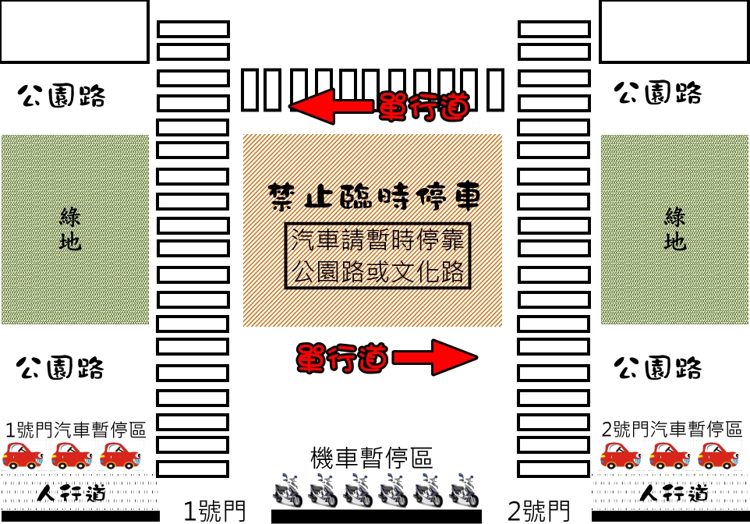

（附圖2）
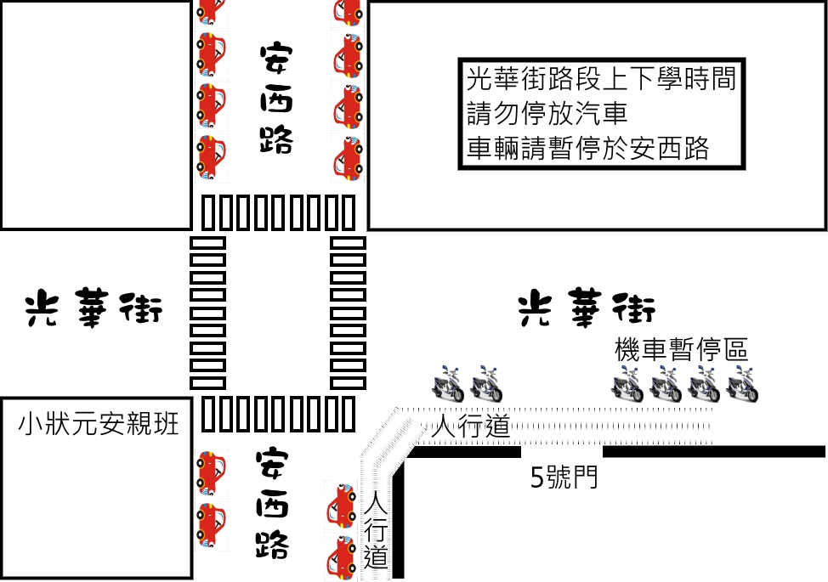

臺南市佳里區佳里國民小學一週作息時間表
製表日期：103年8月15日
星期  時間 | 星期一 | 星期二 | 星期三 | 星期四 | 星期五
07:20－07:40 | 上學時間
07:40－07:45 | 晨間閱讀
07:50－08:05 | 整潔活動
08:05－08:20 | 教師晨會 | 全校  兒童朝會 | 導師時間 | 教師晨會 | 全校  兒童朝會
08:20－08:40 | 導師時間 | 全校  兒童朝會 | 導師時間 | 導師時間 | 全校  兒童朝會
08:40－08:45 | 下課時間
08:45－09:25 | 第一節課
09:25－09:35 | 下課時間
09:35－10:15 | 第二節課
10:15－10:30 | 晨間活動時間
10:30－11:10 | 第三節課
11:10－11:20 | 下課時間
11:20－12:00 | 第四節課
12:00－12:35 | 午餐時間
12:35－12:40 | 一、二年級  放學 | 下課時間 | 全校放學 | 一、二年級  放學 | 一～四年級放學
12:40－13:30 | 午間靜息 |  |  | 午間靜息
13:30－13:40 | 下課時間 |  |  | 下課時間
13:40－14:20 | 第五節課 |  |  | 第五節課
14:20－14:30 | 下課時間 |  |  | 下課時間
14:30－15:10 | 第六節課 |  |  | 第六節課
15:10－15:20 | 下課時間 |  |  | 下課時間
15:20－16:00 | 第七節課 |  |  | 第七節課
16：00－ | 三～六年級放學 | 全校放學 |  | 三～六年級放學 | 五、六年級  放學

~請貴家長妥善保存~

